8-905-139-64-45 www.oranta.hop.ru Выпуск № 4.


Красиво жить не запретишь!

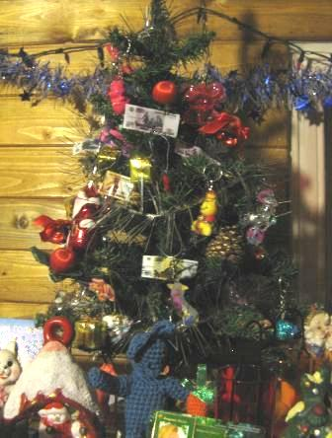
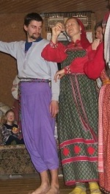
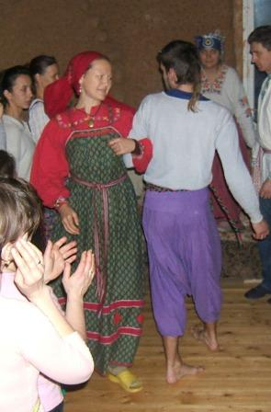
изнь свою можно расцветить всеми цветами Счастья! А можно сделать унылой, серой и занудной. И это все во власти человека независимо от его материального положения, образования, кризисов. Организаторы праздника Рождества в селе Половецкое (Ярославская обл.Переславский р-н.) это ясно показали. Объединившись вместе, люди разных занятий, но единых устремлений смогли создать замечательный и веселый праздник. Такой, какие были в старину на Руси. Оказалось, что древние обряды и праздники актуальны и сейчас. Самое ценное для сегодняшнего дня – это возможность свободного общения во время совместной выпечки рождественских козуль и пряников, а также во время вечор, на которых были хороводы и игрища. Здесь не было зрителей и актеров – все были участниками. Жители поселения Большой Камень Кулясова Антонида с дочерью Марией, а также Ляйсан Мирзагитова помогли разучить старинные припевки и танцы. А дальше в пляску включались все присутствующие . Под припевки «чижик-пыжик» и другие, участники исполняли хороводы невероятной сложности! Люди сначала вставали парами, а потом на протяжении танца пары менялись, и участники протанцовывали по очереди с другими танцующими. При этом они держались за руки, проходили под сцепленными руками других пар, исполняли другие фигуры. Понимаете? Эти древние танцы ориентированы на то, чтобы люди через контакт рука об руку могли прочитать информацию друг о друге, прочувствовать энергию другого. Эти танцы должны были помогать молодежи в их главном жизненном поиске – поиске Второй Половинки! Это и для нашего времени очень важно!
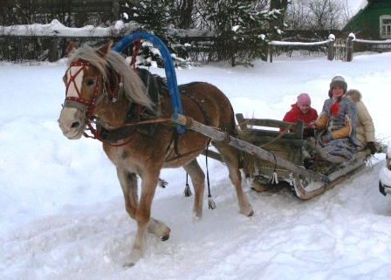
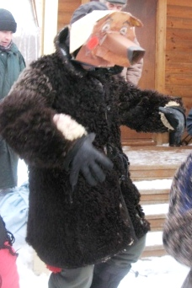
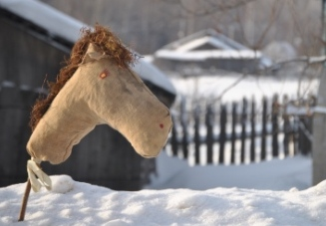
Два дня было посвящено Калядованию в с. Половецкое и с. Рахманово. Ряженые ходили по домам в костюмах и масках, которые сделали сами. Они пели рождественские калядки и одаряли местных жителей пряниками и козулями собственного изготовления. Ну, а местные жители тоже в долгу не оставались и дарили им в ответ тоже что-нибудь вкусненькое (одна бабушка подарила им банку компота – это было лучше всяких магазинных конфет! Это было оценено!)
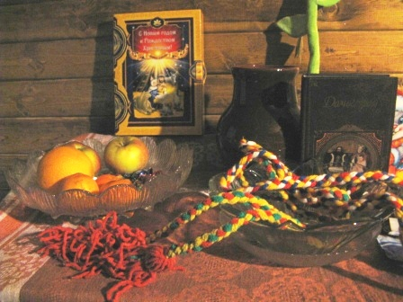
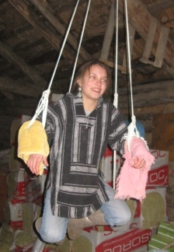


Ну и конечно были катания на лошади! Это было вкладом в праздник с моей стороны. Вообще праздник оказался совместным творением многих! Среди них Игорь и Ира Польских, которые сумели всех найти и познакомить. Это и Илья и Лена Умрихины, которые смогли принять у себя многих гостей, а также готовили еду для всех. В этом принимала участие и их дочь Настя. Такие люди обычно остаются «за кадром», но на самом деле являются одними из главных, без которых ничего не получилось бы. Спасибо также Вадиму и Марине Брысиным, а также Виктору и Олесе из поместья «Солнечная Корона», в домах у которых проходили вечоры. Свою «изюминку» в праздник добавила Лена Титова с ее необыкновенными костюмами. А во дворе дома Брысиных Саша Румянцев повесил какой-то необыкновенный тренажер под названием «паук» для работы с суставами и связками. Это было развлечением для отважных – штука непростая, но зато развивает те виды мышц и связок, которые в повседневной жизни остаются незадействованы. В общем, многим удалось блеснуть своими талантами! Один талантище меня поразил особо! Им владеет наш поселенец Илья Умрихин. Он ,оказывается, профессионально печет всевозможные торты, умеет готовить много необычных блюд. На праздник он приготовил сам мороженное, которое всем очень понравилось! Это у него наследственное. Его бабушка испекла такие пряники, которые не стыдно в музее выставить! Секрет глазури этих пряников Илья не раскрывает никому. Зато другой рецепт (рецепт своего мороженного) он разрешил напечатать здесь.
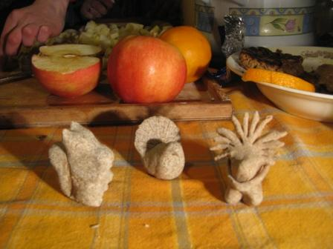
Рецепт мороженного от Ильи Умрихина.
2 яйца + ¾ стакана сахара
Взбить + 1,5 стакана сливок ->варить до закипания, помешивая. Остудить. Добавить наполнитель ( ягоды, варенье и т. п., если хочется, можно ванилин). Заморозить в морозилке, перемешивая через каждые 20 – 30 минут.
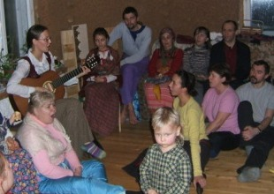
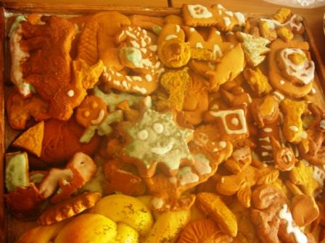
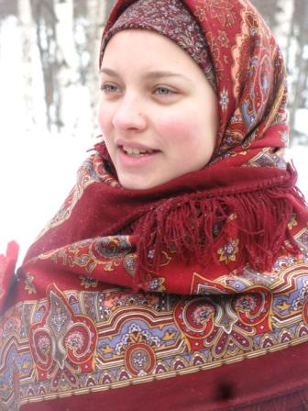
Этот рецепт известен ему с детства. Тогда не было морозильников, и, чтобы сделать мороженное, нужно было его морозить на снегу. Причем, на соленом снегу, говорит Илья. Он говорит, надо емкость, в которой находится будущее мороженное, поставить в другую емкость, и в нее наложить соленый снег. Готовить мороженное надо непременно в теплом помещении, а не на улице. Тогда соленый снег будет таять и забирать в себя тепло из молока, а взамен отдавать холод. Вот такие «придумные» были наши предки. Думаю, скоро и нам надо будет подумать о том, как жить без электричества.
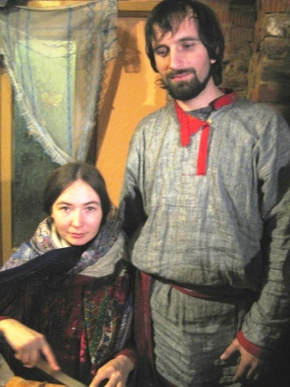
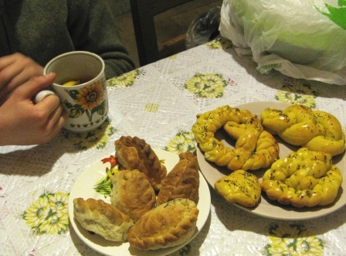
Вообще, приятно, когда люди вкладывают в праздник свое искусство, свою энергию, свою душу! Жаль только, что редко так бывает. Чаще всего приходится иметь дело с людьми, которых иначе, чем потребителями не назовешь. Потому, что они готовы только потреблять, даже, если речь идет о приятных эмоциях и впечатлениях. Вот пример: многие катались на лошади, но только одна девочка Ира догадалась взять яблок, печений и угостить лошадь. Я это оценила. А теперь поставьте себя на место лошади. То, что для Вас является приятным развлечением, для нее – тяжелая и скучная работа. Таскать тяжести туда-сюда по одному и тому же маршруту! Вообще, моя лошадь с радостью бежит на праздники, ожидая, что она получит там вкусненькое, много человеческого внимания. И представляете ее разочарование, когда она этого не получает?! А, ведь, праздник должен быть приятным ДЛЯ ВСЕХ!!!
Может, люди, наконец, поймут, что делать приятное другим – это и есть настоящий праздник! Речь идет не только о людях. Пусть и нашим кошкам и собакам тоже будет весело и вкусно! Можно пустить мысль в этом направлении и дальше и устроить угощение и для птиц и диких зверей. Так мы сможем лучше узнать дикую природу, которая, на самом деле, не дикая, а просто незнакомая нам. Ведь, мы для этого сюда приехали жить, в поселение.
И я считаю недопустимым, чтобы дети уходили в слезах с праздника! Праздник – это время радости, а не нравоучений. Для так называемого «воспитания» у нас есть куча других дней.
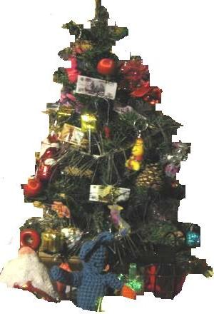
Целью любого праздника должно быть вселение радости, счастья (и как следствие этого – здоровья!) в себя, окружающих, в свое Пространство! Все это возможно делать самим, не дожидаясь, пока администрация села (или города) или еще кто-то обратит на нас свой милостивый взгляд. Мы все способны делать сами. И кто хочет, тот уже делает, оправдывая пословицу: наше желание – это тысячи возможностей; наше нежелание – это тысячи причин!

